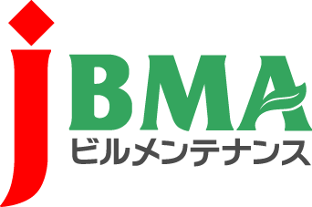
全協文書第B17-0085号
平成29年9月29日
会員各位

（公社）全国ビルメンテナンス協会
会 長 一 戸 隆 男

長時間労働削減をはじめとする
「働き方改革」に向けた取組に関する要請について

拝啓 時下益々ご盛栄のこととお慶び申し上げます。日頃より当協会の事業運営につきましては、ご理解・ご協力を賜りまして厚く御礼を申し上げます。
さて、標記につきまして、厚生労働大臣名にて別紙のとおり、長時間労働削減をはじめとする「働き方改革」に向けた取組に関する要請がございました。
平成26年11月に施行された「過労死等防止対策推進法」において、11月は「過労死等防止啓発月間」とされています。このため、厚生労働省では同月間において、過労死等の一つの原因である長時間労働の削減等、過重労働解消に向けた啓発・取組を行う「過重労働解消キャンペーン」を実施します。長時間労働の削減や年次有給休暇の取得促進を念頭に、効率的な働き方を進めていくことで、長時間労働を前提とした労働慣行から早く帰る労働慣行への転換を図ることや、年次有給休暇を取得しやすい雰囲気を醸成する等、各企業や働く方々の実情に応じた取組が求められております。
つきましては会員各位におかれましても、本取り組みの趣旨をお酌み取りいただき、過重労働解消に向けた取組・啓発にご協力の程よろしく願い致します。
敬具

記
添 付 文
周知依頼文：長時間労働削減をはじめとする
「働き方改革」に向けた取り組みに関する要請書
別 紙 1：「過重労働解消キャンペーン」パンフレット
以上

・・・・・・・・・・・・・・・・・・・・・【本件に関する問い合わせ先】・・・・・・・・・・・・・・・・・・・・・・・・
公益社団法人 全国ビルメンテナンス協会 事業開発部開発課 松永かほり
〒116-0013 東京都荒川区西日暮里5-12-5 ビルメンテナンス会館5階
TEL 03-3805-7560 FAX 03-3805-7561 matsunaga@j-bma.or.jp

